บันทึกแนวทางการปฏิบัติที่ดี
ชื่อผลงาน การเขียนหัวข้อวิจัยแบบบูรณาการองค์ความรู้ให้ได้รับทุน

1. เจ้าของผลงาน งานวิจัย คณะศิลปกรรมและสถาปัตยกรรมศาสตร์
2. สังกัด คณะศิลปกรรมและสถาปัตยกรรมศาสตร์ มหาวิทยาลัยเทคโนโลยีราชมงคลล้านนา
3. ชุมชนนักปฏิบัติ ด้านการผลิตบัณฑิต
ด้านการวิจัย
ด้านการพัฒนาสมรรถนะการปฏิบัติงาน
4. ประเด็นความรู้ (สรุปลักษณะผลงานที่ประสบความสำเร็จ)
คณะศิลปกรรมและสถาปัตยกรรมศาสตร์มีคณาจารย์และนักวิจัย ที่มีศักยภาพและองค์ความรู้ที่สามารถดำเนินงานวิจัยจากแหล่งทุนต่าง ๆ อยู่มาก แต่ยังต้องเพิ่มโอกาสประสบความสำเร็จในการเสนอหัวข้อวิจัย ประกอบกับทางคณะศิลปะกรรมฯ มีบุคลากรที่นับว่าเป็นแหล่งองค์ความรู้ด้านการเขียนบทความวิชาการและบทความวิจัย เป็นผู้มีประสบการณ์จำนวนหลายท่าน ดังนั้นเพื่อส่งเสริมการวิจัย บริการวิชาการ ที่สามารถนำไปสู่การได้รับทุนสนับสนุนการวิจัย ทั้งในระดับชาติและนานาชาติ คณะศิลปกรรมแลฯจึงมีการจัดความความรู้ใน เรื่อง "การเขียนหัวข้อวิจัยแบบบูรณาการองค์ความรู้ให้ได้รับทุน" โดยเน้นประเด็นหัวข้อเป็นหลักสำคัญในการจัดการองค์ความรู้ และเชิญผู้เชี่ยวชาญภายในคณะศิลปกรรมและสถาปัตยกรรมศาสาตร์ ร่วมแลกเปลี่ยนเรียนรู้ 5 ท่าน ดังนี้
- การแลกเปลี่ยนเรียนรู้จากผู้เชี่ยวชาญ ผู้ช่วยศาสตราจารย์ไพโรจน์ วรพจน์พรชัย ตำแหน่ง ผู้ช่วยคณบดีฝ่ายบริการวิชาการ คณะศิลปกรรมฯ ซึ่งมีประสบการณ์ในการเป็นผู้จัดการคลินิกเทคโนโลยี มทร.ล้านนา ทำงานบริการวิชาการหลากหลายโครงการ ครอบคลุมเกี่ยวกับการบูรณาการณ์การเรียนการสอน และรับใช้สังคม
- การแลกเปลี่ยนเรียนรู้จากผู้เชี่ยวชาญ ผู้ช่วยศาสตราจารย์ธนากร สร้อยสุวรรณ ตำแหน่ง ผู้ช่วยอธิการบดี มทร.ล้านนา ซึ่งมีประสบการณ์ในด้านงานวิจัยภายนอก ที่เกี่ยวข้องกับการพัฒนาเมือง และสภาพเศรษฐกิจในระดับจังหวัด และองค์กรภายนอกอื่น ๆ
- การแลกเปลี่ยนเรียนรู้จากผู้เชี่ยวชาญ อาจารย์อิศรา กันแตง ตำแหน่ง อาจารย์ประจำสาขาสถาปัตยกรรม ผู้มีประสบการณ์ด้านงานวิจัยภายนอก ในมิติของการดำเนินการเขียนโครงการ และการนำเสนอ เพื่อสามารถตอบโจทย์วิจัยที่ต้องการได้
- การแลกเปลี่ยนเรียนรู้จากผู้เชี่ยวชาญ ผู้ช่วยศาสตราจารย์ญาณิศา โกมลสิริโชค ตำแหน่ง อาจารย์ประจำสาขาวิชาสิ่งทอและเครื่องประดับ ซึ่งได้ให้ประสบการณ์เกี่ยวกับการขอทุนวิจัยตั้งแต่ ปี 2549 จนถึงปี 2565
- การแลกเปลี่ยนเรียนรู้จากผู้เชี่ยวชาญ ผู้ช่วยศาสตราจารย์เยาวนาถ นรินทร์สรศักดิ์ ตำแหน่ง ผู้ช่วยคณบดีฝ่ายวิจัยและบริการวิชาการ คณะศิลปกรรมฯ ได้แลกเปลี่ยนประสบการณ์ในการเสนองานวิจัยสร้างสรรค์ และการเสนอขอรางวัลผลงานสร้างสรรค์ต่าง ๆ
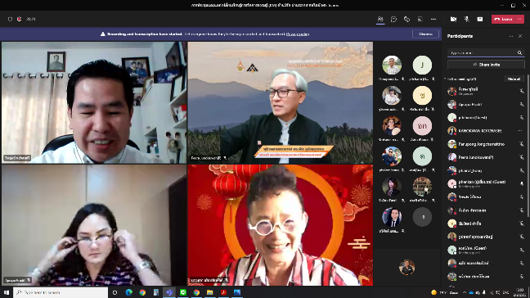
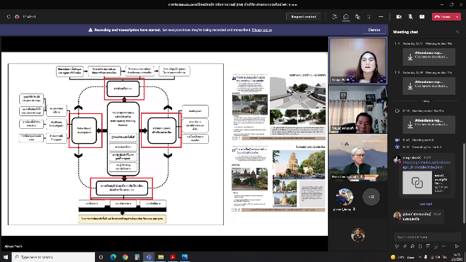
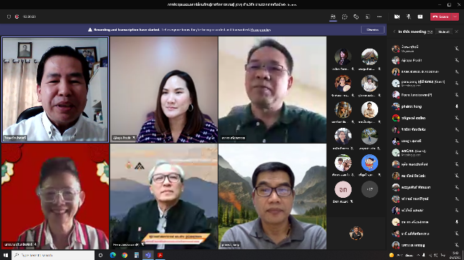
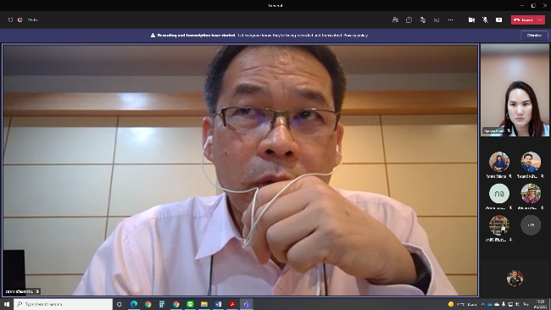
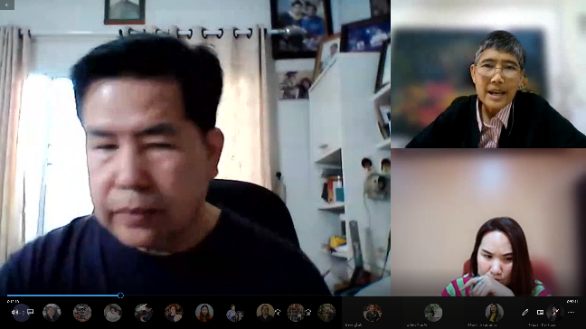
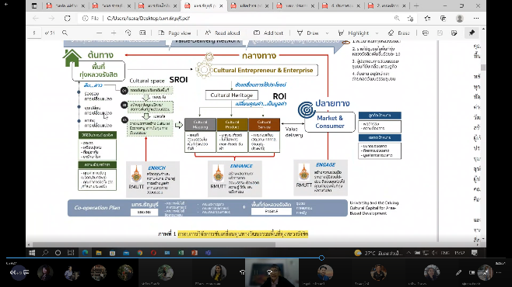
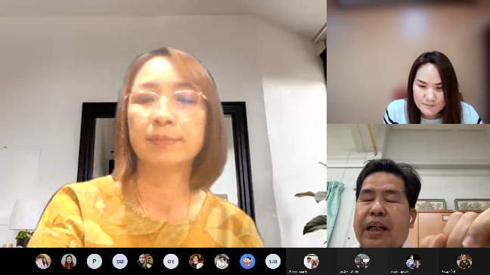
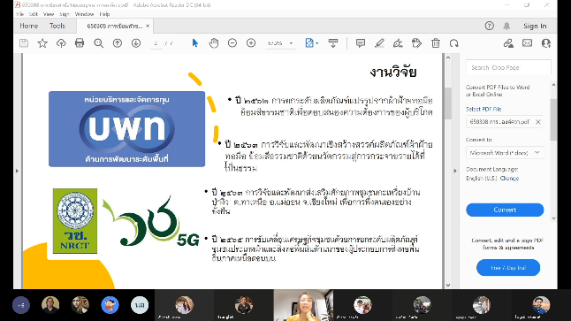
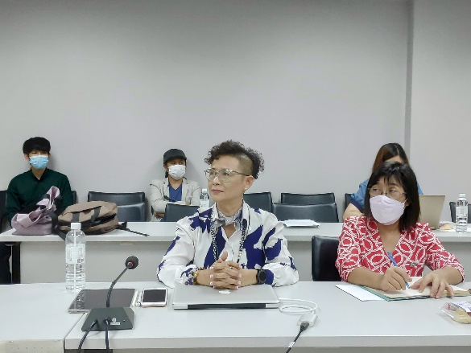
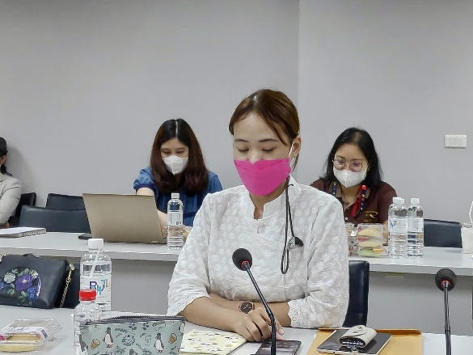
เพื่อให้คณาจารย์ที่ทำงานวิจัยมีผลงานวิจัยและงานสร้างสรรค์ที่ได้รับการนำไปใช้ประโยชน์หรือเป็นการสร้างองค์ความรู้ใหม่ โดยได้รับการตีพิมพ์เผยแพร่ในระดับชาติและนานาชาติ อีกทั้งยังได้รับความรู้จากการพัฒนาทักษะการวิจัย บริการวิชาการ ที่สามารถนำไปสู่การได้รับทุนสนับสนุนการวิจัย บริการวิชาการหรือผลงานตีพิมพ์ หรือนำไปใช้ในการพัฒนาการเรียนการสอน

5. ความเป็นมา (ปัญหา วัตถุประสงค์ เป้าหมาย)
ที่มาและปัญหา
ตามที่มหาวิทยาลัยเทคโนโลยีราชมงคลล้านนา มีเป้าหมายในการพัฒนามหาวิทยาลัยไปสู่องค์กรแห่งการเรียนรู้ โดยมีนโยบายที่ผลักดันให้มีการจัดการความรู้ทั่วทั้งมหาวิทยาลัยที่ตอบวิสัยทัศน์และยุทธศาสตร์ของมหาวิทยาลัย โดยมีการรวบรวมความรู้ที่มีอยู่ในมหาวิทยาลัย (Tacit Knowledge) ถ่ายทอดไปสู่บุคลากรและนำไปปฏิบัติอย่างเป็นระบบ (Explicit Knowledge) จนเกิดเป็นแนวปฏิบัติให้เกิดการแลกเปลี่ยนเรียนรู้และถ่ายทอดความรู้ภายในหน่วยงาน เป็นการสนับสนุนการปรับปรุงและพัฒนาการดำเนินงานที่เกิดจากการจัดการความรู้ของหน่วยงาน เพื่อให้บุคลากรได้ตระหนัก และเข้าใจถึงความสำคัญและประโยชน์ของการจัดการความรู้มากขึ้น มีโอกาสแลกเปลี่ยนเรียนรู้ เกี่ยวกับวิธีการดำเนินการจัดการความรู้กับผู้เชี่ยวชาญ และระหว่างหน่วยงานตลอดจนสามารถนำความรู้ที่ได้รับไปจัดการความรู้ในหน่วยงานได้อย่างเป็นรูปธรรม ชัดเจน ครอบคลุมทุกภารกิจของมหาวิทยาลัย โดยใช้เป็นเครื่องมือในการพัฒนางาน เพิ่มประสิทธิภาพให้มีความก้าวหน้า นำพามหาวิทยาลัยไปสู่องค์กรแห่งการเรียนรู้ต่อไป ซึ่งมหาวิทยาลัยฯ ได้เล็งเห็นความสำคัญของ การนำกระบวนการจัดการความรู้มาเป็นเครื่องมือในการพัฒนาคน พัฒนางาน พัฒนาคุณภาพและ ประสิทธิภาพ และพัฒนาฐานความรู้ภายในหน่วยงาน และพัฒนามหาวิทยาลัย นั้น
เพื่อให้บุคลากรได้เข้าใจถึงความสำคัญและประโยชน์ของการจัดการความรู้มากขึ้นมีโอกาสแลกเปลี่ยนเรียนรู้ เกี่ยวกับวิธีการดำเนินการจัดการความรู้กับผู้เชี่ยวชาญ และระหว่างหน่วยงานตลอดจนสามารถนำความรู้ที่ได้รับไปจัดการความรู้ในหน่วยงานได้อย่างเป็นรูปธรรม ชัดเจน ครอบคลุมในประเด็นยุทธศาสตร์ ผลิตงานวิจัยและงานสร้างสรรค์ที่มีการนำไปใช้ ประโยชน์ หรือเป็นการสร้างองค์ความรู้ใหม่ โดยได้รับการตีพิมพ์เผยแพร่ในระดับชาติและนานาชาติ องค์ความรู้ที่จำเป็นต่อการปฏิบัติราชการ การเขียนบทความวิจัยและบทความวิชาการเพื่อตีพิมพ์ในวารสารที่ปรากฎในฐานข้อมูลระดับชาติและนานาชาติ โดยใช้เป็นเครื่องมือในการพัฒนางาน เพิ่มประสิทธิภาพให้มีความก้าวหน้า นำพามหาวิทยาลัยไปสู่องค์กรแห่งการเรียนรู้ต่อไป ซึ่งคณะศิลปกรรมและสถาปัตยกรรมศาสตร์ ได้เล็งเห็นความสำคัญของ การนำกระบวนการจัดการความรู้มาเป็นเครื่องมือในการพัฒนาคน พัฒนางาน พัฒนาคุณภาพและ ประสิทธิภาพ และพัฒนาฐานความรู้ภายในหน่วยงาน เพื่อให้บรรลุเป้าหมายและบังเกิดผลต่อการปฏิบัติด้านพัฒนาองค์กร จึงได้จัดทำโครงการการจัดการความรู้คณะศิลปกรรมและสถาปัตยกรรมศาสตร์ เรื่อง “การเขียนหัวข้อวิจัยแบบบูรณาการองค์ความรู้ให้ได้รับทุน” ซึ่งได้มีการกำหนดประเด็นเรื่องการเขียนบทความวิจัยและบทความวิชาการ เพื่อให้ได้รับแหล่งทุนสนับสนุนทั้งภายในและภายนอก จากการค้นหาความรู้ การสร้างและแสวงหาความรู้ การจัดความรู้ให้เป็นระบบ การประมวลผลและกลั่นกรองความรู้ การเข้าถึงความรู้ การแบ่งปันแลกเปลี่ยนเรียนรู้ และการเรียนรู้และได้แนวปฏิบัติที่ดี
วัตถุประสงค์
- เพื่อส่งเสริมและพัฒนาการเขียนบทความวิจัยและบทความวิชาการแบบบูรณาการองค์ความรู้ให้ได้รับทุนทั้งภายในและภายนอกเพิ่มขึ้น
- เพื่อส่งเสริมให้บุคลากรได้แลกเปลี่ยนเรียนรู้เกิดแนวปฏิบัติที่ดีประเด็นองค์ความรู้ในการผลิตงานวิจัยงานสร้างสรรค์ และนวัตกรรมเพื่อตอบสองเป้ายุทธศาสตร์มหาวิทยาลัย
ผู้เข้าร่วมโครงการ
- อาจารย์และเจ้าหน้าที่คณะศิลปกรรมและสถาปัตยกรรมศาสตร์ จำนวน 20 คน
เป้าหมาย
- คณาจารย์ในคณะมีผลงานและพัฒนาการเขียนบทความวิจัยและบทความวิชาการ เพื่อเพิ่มโอกาสให้ได้รับทุนสนับสนุนงานวิจัยเพิ่ม
- คณาจารย์ในคณะสามารถนำศาสตร์ที่มีอยู่ในดนเองบูรณาการองค์ความรู้ร่วมกับศาสตร์อื่น ๆ ในการทำงานวิจัยได้
- ได้แนวปฏิบัติที่ดีประเด็นองค์ความรู้ในการพัฒนาสมรรถนะการปฏิบัติงานเพื่อตอบสนองยุทธศาสตร์ และพันธกิจมหาวิทยาลัย เรื่องการเขียนบทความวิจัยและบทความวิชาการเพื่อตีพิมพ์ในวารสารระดับดี

6. แนวทางการปฏิบัติที่ดี (วิธีการ กระบวนการ เครื่องมือการจัดการความรู้ที่ใช้)
การจัดการองค์ความรู้ด้านวิจัย ของคณะศิลปกรรมและสถาปัตยกรรมศาสตร์มีกระบวนการที่ช่วยให้เกิดการพัฒนาการของความรู้หรือการจัดการกับความรู้ที่จะเกิดขึ้นภายในองค์กร ดังนี้
(1) การบ่งชี้ความรู้
ช่วงริเริ่ม : เป็นช่วงของการเริ่มต้นการจัดการองค์ความรู้ภายในองค์กร
การประชุมคณะกรรมการส่งเสริมการจัดการความรู้ เพื่อกำหนดประเด็น การพิจารณาว่าจะทำอย่างไรให้การจัดการความรู้ขององค์กรบรรลุเป้าหมาย โดยจะคัดเลือกว่าจะใช้เครื่องมืออะไร และขณะนี้เรามีความรู้อะไรบ้าง อยู่ในรูปแบบใด อยู่ที่ใคร โดยอาจจะพิจารณาว่าองค์กรมีวิสัยทัศน์ พันธกิจ ยุทธศาสตร์เป้าหมายคืออะไร โดยทางคณะกรรมการการจัดการความรู้ได้สรุปหัวข้อในการจัดการความรู้ของคณะศิลปะกรรมและสถาปัตยกรรมศาสตร์ ได้แก่ การเขียนหัวข้อวิจัยแบบบูรณาการองค์ความรู้ให้ได้รับทุน โดยมีตัวชีวัดการจัดการความรู้คือ ร้อยละของอาจารย์ที่ได้รับความรู้เรื่องการเขียนบทความวิจัยและบทความวิชาการ ที่สามารถนำไปสู่การได้รับทุนสนับสนุนการวิจัย การบริการวิชาการ หรือผลงานตีพิมพ์ หรือนำไปใช้ในการพัฒนาการเรียนการสอน ไม่น้อยกว่าร้อยละ 80
(2) การสร้างและแสวงหาความรู้
แสวงหาและเชิญอาจารย์ผู้มีประสบการณ์ ภายในคณะมาเป็นวิทยากรให้ความรู้และ แบ่งปัน ประสบการณ์ ซึ่งจะทำให้เกิดการสร้างความรู้ใหม่รักษาความรู้เก่ากำจัดความรู้ที่ใช้ไม่ได้แล้ว โดยมีหัวข้อในการแลกเปลี่ยนเรียนรู้ ในประเด็นดังนี้ เกี่ยวกับปัจจัยแห่งความสำเร็จ ประกอบไปด้วย การมีเครือข่าย, การมีทีมที่เข้มแข็ง, กลไกในการแสวงหาทุน, การมุ่งมั่นของสมาชิกทีม, การมีทุนสนับสนุนการวิจัย, ความสามารถในการทำวิจัย, การมีนักศึกษาร่วมการวิจัย, ความสามารถในการทำวิจัย, การมีนักศึกษาร่วมทำงานในศูนย์, การมีบุคลากรสนับสนุนที่ทำงานอย่างมีประสิทธิภาพ

หัวข้อในการแลกเปลี่ยนเรียนรู้

ประเด็นเกี่ยวกับความสำเร็จ

การมีเครือข่าย
การมีทีมที่เข้มแข็ง
กลไกในการแสวงหาทุน
ความสามารถในการทำวิจัย
การมีนักศึกษาร่วมการวิจัย
ความสามารถในการทำวิจัย
การมีทุนสนับสนุนการวิจัย
การมุ่งมั่นของสมาชิกทีม
การมีนักศึกษาร่วมทำงานในศูนย์
การมีบุคลากรสนับสนุนที่ทำงานอย่างมีประสิทธิภาพ

(3) การจัดความรู้ให้เป็นระบบ
การจัดหมวดหมู่ คลังความรู้ในด้านการเขียนหัวข้องานวิจัยแบบบูรณาการองค์ความรู้ให้ได้รับทุน ได้แก่
- ลำดับการนำเสนอผลงานวิจัยและงานสร้างสรรค์ ในรูปแบบเวทีระดับชาติ หรือนานาชาติ
- จัดระบบการค้นหาผลงานวิจัยและงานสร้างสรรค์ที่ได้รับการเผยแพร่ จากวันที่ได้รับการตอบรับการตีพิมพ์ โดยหน่วยงาน หรือองค์กร
- การจัดวางตำแหน่งด้วยจำนวนผลงานวิชาการและผลงานสร้างสรรค์ หรือการได้รับการจดอนุสิทธิบัตร หรือสิทธิบัตร หรือเป็นผลงานวิชาการรับใช้สังคม หรือผลงานที่ทำร่วมกับภาคอุตสาหกรรม
(4) การประมวลและกลั่นกรองความรู้
- การนำประเด็นในแต่ละครั้งมาสรุป และกลั่นกรองความรู้จากการแลกเปลี่ยนเรียนรู้ นำมาเรียบเรียง และปรับปรุงเนื้อหาให้มีคุณภาพ และจัดทำในรูปแบบเอกสารให้เป็นมาตรฐานเดียวกัน
(5) การเข้าถึงความรู้
- เป็นการทำให้ผู้ใช้ความรู้เข้าถึงความรู้ที่ต้องการได้ง่ายและ สะดวก โดยการใช้พวกระบบเทคโนโลยีสารสนเทศ (IT) และการประชาสัมพันธ์บน Web site, Facebook page, Line
- การนำข้อมูลเก็บไว้ในระบบจัดเก็บออนไลน์ Google Drive สามารถแชร์ และเข้าใช้งานได้ทุกเมื่อ
(6) การแบ่งปันแลกเปลี่ยนความรู้ โดยแบ่งได้สองกรณีได้แก่
- ความรู้แบบชัดแจ้ง (Explicit Knowledge) คือ ความรู้ที่เห็นได้ชัดเจนเป็นรูปธรรม โดยการจัดทำเป็นเอกสาร ฐานความรู้ และเทคโนโลยีสารสนเทศต่างๆ ผ่าน หน้า web page คณะศิลปกรรมฯ, การแชร์ข้อมูลผ่านกลุ่มติดต่อสื่อสาร Social media เช่น Line, Facebook page, google drive ฯลฯ
- ความรู้ที่ฝังลึกอยู่ในตัวคน (Tacit Knowledge) คือ เป็นสิ่งที่เห็นไม่ชัด เป็น ความรู้ที่เกิดจากการฝึกฝน การปฏิบัติงานจนเกิดทักษะและ กลายเป็นความชำนาญ เชี่ยวชาญ จึงเป็นประสบการณ์ติดตัวของแต่ละบุคคล โดยทางคณะจะมีการสร้างพื้นที่บนหน้าเว็ปไซต์เพื่อให้เกิดการแลกเปลี่ยนเรียนรู้ประสบการณ์ กลุ่มคุณภาพและนวัตกรรม ชุมชนแห่ง การเรียนรู้ ระบบพี่เลี้ยง การฝึกอบรม โครงการนำเสนอบทความทางวิชาการ งานวิจัยต่าง ๆ และเวทีการแลกเปลี่ยนความรู้ระหว่างผู้เชี่ยวชาญภายนอก
(7) การเรียนรู้
- การเรียนรู้จากสร้างองค์ความรู้ การนำความรู้ไปใช้ให้เกิดการเรียนรู้และประสบการณ์ใหม่ๆ และนำมาความรู้ที่ได้ไป หมุนเวียนต่อไปอย่างต่อเนื่อง
- การให้ความสำคัญของการออกแบบกระบวนการในเรื่องของ Conceptual framework และ One page Conceptual framework เพื่อใช้เป็นเหมือนตำราหรือหนังสือในการทำงาน สามารถแสดงภาพให้เห็นถึงความสอดคล้องและเข้าใจได้ง่าย
- กระบวนการ Peer Review การให้ผู้เชี่ยวชาญประกบในการทำแผน
- กระบวนการจำลองการทำงานจริงขึ้นมา และนำไปปรึกษาผู้เชี่ยวชาญ (Up team process)
- การสร้างเครือข่ายองค์ความรู้และความร่วมมือ สามารถสร้างเป็นตัวชี้วัดผลผลิตในงานวิจัย (Conference)
- การทำ Forum การเอาประเด็นที่สงสัยหรือประเด็นที่ไม่เชี่ยวชาญมาพูดคุยโต้ตอบกันร่วมกับผู้เชี่ยวชาญ และสกัดเป็นองค์ความรู้

7. ผลสัมฤทธิ์ (ผลสัมฤทธิ์ด้านต่าง ๆ ได้แก่ เชิงคุณภาพ เชิงปริมาณ รางวัลที่ได้รับ การเป็นแบบอย่างที่ดีให้กับหน่วยงานต่าง ๆ ฯลฯ)
7.1 เชิงปริมาณ
- อาจารย์และเจ้าหน้าที่ดำเนินการกลั่นกรองและประมวลผลแลกเปลี่ยนเรียนรู้ร่วมกัน 20 คน
- ได้แนวปฏิบัติที่ดีประเด็นองค์ความรู้ในการผลิตงานวิจัยงานสร้างสรรค์และนวัตกรรม เพื่อตอบสนองยุทธศาสตร์และพันธกิจมหาวิทยาลัย จำนวนไม่น้อยกว่า 1 เรื่อง
7.2 เชิงคุณภาพ
- ร้อยละความพึงพอใจของผู้เข้าร่วมโครงการไม่ต่ำกว่าร้อยละ 80
- ได้ดำเนินการตามกระบวนการจัดการความรู้ครบ 7 ขั้นตอน (บ่งชี้ความรู้,สร้างแสวงหาความรู้,จัดการให้เป็นระบบ,ประมวลและกลั่นกรองความรู้,การเข้าถึงความรู้,การแบ่งปันแลกเปลี่ยนเรียนรู้,การเรียนรู้)
- มีการนำแนวปฏิบัติที่ดีไปใช้ประโยชน์

8. ปัจจัยความสำเร็จ (สรุปเป็นข้อๆ)
- การเข้าไปเป็นอาสาสมัครในการช่วยการทำงานวิจัย และหลังจากนั้นจึงเริ่มเข้าร่วมสร้างประเด็นในการพัฒนาร่วมกัน แล้วดำเนินการเขียนโครงการเพื่อเสนอขอทุนสนับสนุนงานวิจัยด้วยตนเอง
- การเริ่มเขียนข้อเสนอโครงการวิจัย ต้องเข้าใจเกี่ยวกับความสนใจและความถนัดในการดำเนินงานวิจัย Core Research Competency เป็นอันดับแรก
- ควรทราบถึงแนวการวิจัยว่าเป็นในรูปแบบใด เช่น เชิงทฤษฎี หรือการปฏิบัติการวิจัย และตรวจสอบศักยภาพหรือองค์ความรู้ที่มีว่าเชี่ยวชาญในด้านใด อีกทั้งการค้นหาแหล่งทุนเป้าหมายที่เหมาะสมกับความถนัด
- การให้ความสำคัญของการออกแบบกระบวนการในเรื่องของ Conceptual framework และ One page Conceptual framework เพื่อใช้เป็นเหมือนตำราหรือหนังสือในการทำงาน สามารถแสดงภาพให้เห็นถึงความสอดคล้องและเข้าใจได้ง่าย
- ควรเข้าใจกระบวนการทำงานที่สอดคล้องระหว่างเป้าหมายผู้ให้ทุน และสามารถเชี่อมโยงงานวิจัย หรือกระบวนการวิจัย
- การเขียนข้อเสนอโครงการวิจัยให้กระชับ และตรงต่อเป้าหมายของผู้ให้ทุน โดยใช้เทคนิค Key Word โดยมีการออกแบบกระบวนการที่มุ่งเป้าการบูรณาการที่มีความต่อเนื่อง กล่าวคือ จะต้องมองถึงเป้าที่จะเกิดหลังจากเสร็จโครงการว่าหน่วยงานใด หรือองค์กรใดสามารถนำผลงานวิจัยไปใช้ได้
- เรื่องความสามารถในการตอบตัวชี้วัด ในเรื่องของ Output, Outcome และ Impact ต้องสอดคล้องกันอย่างชัดเจน และต้องสามารถตอบ TRL (Technology Readiness Level) และ SRL (Societal Readiness Level) ได้อย่างชัดเจน และสามารถอธิบายบริบทได้ว่าอยู่ในระดับไหน
- เรื่องของงบประมาณ กระบวนการดำเนินงาน จะต้องสอดคล้องกันอย่างสมเหตุสมผล

9. ปัญหาอุปสรรคและข้อเสนอแนะ แนวทางการพัฒนาต่อไป
9.1 ปัญหาและอุปสรรค
(1) บุคลากรส่วนใหญ่ยังขาดประสบการณ์ในการเสนอขอทุนวิจัยจากภายนอก
(2) ความสนใจในการทำงานวิจัยยังอยู่ในกรอบการขอตำแหน่งทางวิชาการ มากกว่าการทำวิจัยเพื่อพัฒนาการเรียนการสอน
(3) บุคลากรยังยึดติดกับการปฏิบัติงานในรูปแบบเดิม ทำให้ไม่มีการเรียนรู้และพัฒนางานให้ดีขึ้น
(4) บุคลากรผู้มีประสบการณ์ด้านงานวิจัยทั้งภายใน และภายนอกมีข้อจำกัดในเรื่องของเวลา และการให้คำปรึกษา
9.2 ข้อเสนอแนะและแนวทางการพัฒนา
(1) มีการจัดอบรมทำความเข้าใจในหัวข้อวิจัยในแต่ละครั้ง เพื่อให้บุคลากรที่สนใจได้ทราบถึงกระบวนการ และขั้นตอนการเสนอขอทุนวิจัยจากภายนอกได้
(2) ควรมีการส่งเสริมให้บุคลากรเห็นถึงความสำคัญในการพัฒนาการเรียนการสอน จากงานวิจัย เพื่อให้บทเรียนมีความทันสมัย และเพื่อให้บุคลากรพัฒนาความเชี่ยวชาญในศาสตร์เฉพาะตนได้ดียิ่งขึ้น
(3) มีนโยบายกำหนดให้บุคลากรทุกคนมีการแบ่งปันความรู้ และวัดผลการปฏิบัติงานให้สอดคล้องกัน
(4) ควรมีการจัดเก็บข้อมูลของบุคลากรผู้มีประสบการณ์ด้านงานวิจัยทั้งภายในและภายนอก ให้สามารถศึกษาวิธีการ และปรับปรุงรูปแบบการนำเสนอโครงการสำหรับผู้สนใจได้

